**青溪國小附設幼兒園111學年度下學期第18週學習單(雲朵班)**

111/06/06 座號： 姓名： 家長簽章：

※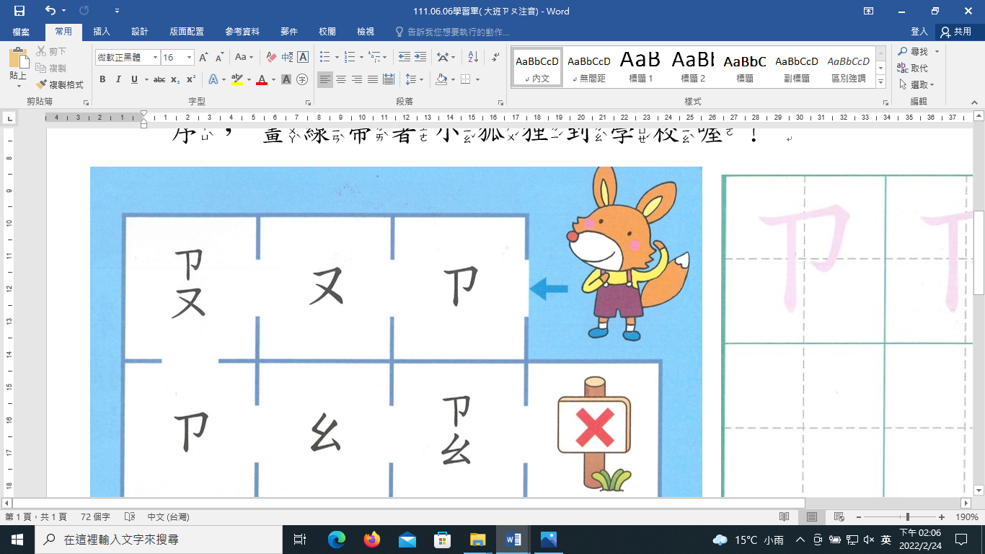請練習寫ㄗ和ㄡ。請沿著「ㄗ ㄡ 」的順序，畫線帶著小狐狸到學校喔！

